Налаштування програми «Тарификатор ПКПИ»

Для встановлення програми треба виконати файл «InetTarifSetup.msi» та пройти процедуру встановлення.
Після встановлення програми на робочому столі з’явиться ярлик «Тарификатор ПКПИ».
Після запуску пароль користувача 0, - суперюзера – «tarifsuper104».
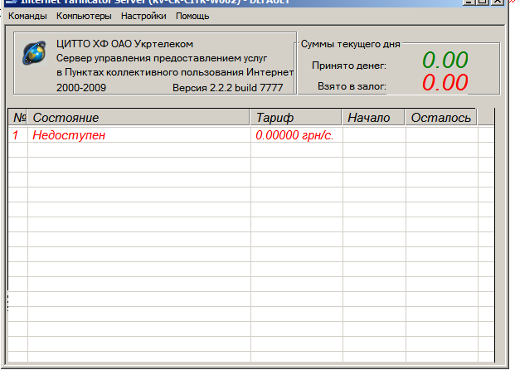
В першу чергу треба добавити користувачів, які будуть працювати з програмою.
Настройки -> Администрирование пользователей.
Краще відразу додавати користувачів, як адміністраторів, тоді, за необхідності, можна буде їм добавити будь-які права.
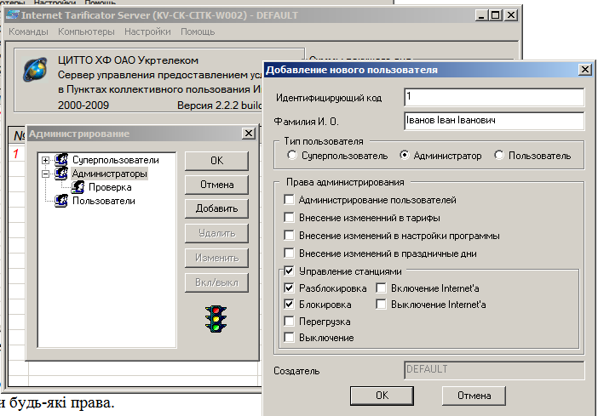

Далі налаштовуються тарифи інтернет та тарифи додаткових послуг. Тарифи вводяться без ПДВ, в грн. за секунду.
Далі «Настройка – Настройка параметров»
Якщо використовується касовий апарат, треба оставити три галочки, які стосуються касового апарату, а також вказати папку, з якої драйвер каси буде забирати чеки (за замовчуванню – c:\RFBILLS\).
Також задається шлюз для виходу в Інтернет та кількість комп’ютерів – робочих станцій.
Для кожного комп’ютера задається IP-адреса або ім’я в мережі.
Після цього налаштування можна вважати завершеним.

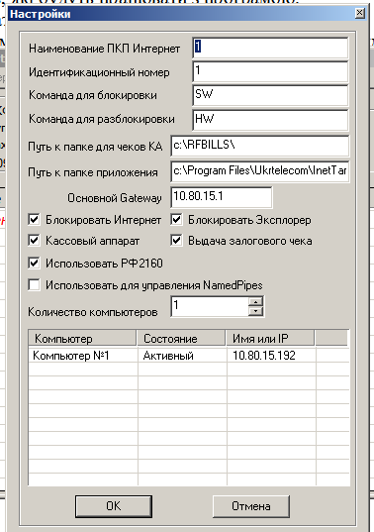

При відновленні налаштованої версії програми, треба враховувати, що налаштування знаходяться в файлах setup.ini та inetTar.mdb (c:\Program Files\Ukrtelecom\InetTarif\), тому ці файли потрібно резервувати, а потім переписати.

Також періодично можна робити чистку бази від записів, які старше 2-х місяців, - для цього в базі є макрос «Чистка базы», якщо немає, то імпортувати. Після виконання макросу потрібно зжати базу,- «Сервис – служебные программы – сжать и восстановить базу данных».

